Witam😊
PRACA DOMOWA NR 12 (1-5.06.2020)
UWAGA!
Odpowiedzi na polecenia proszę zapisać w zeszycie, na kartach lub w postaci tekstu
w programie word. Proszę je odesłać na mój adres e-mail: tampor@wp.pl lub przez komunikator Messenger do 8 czerwca w postaci zdjęć (screenów) lub pliku tekstowego.

Proszę wykonać następujące polecenia:

Temat I. „Podsumowanie – odmiany radości, wizje szczęścia”

1. Zapoznaj się z diagramem podsumowującym wiadomości i sprawdź swoją wiedzę w ćwiczeniach 1-4 (odpowiedzi na pytania wykonaj pisemnie w zeszycie).

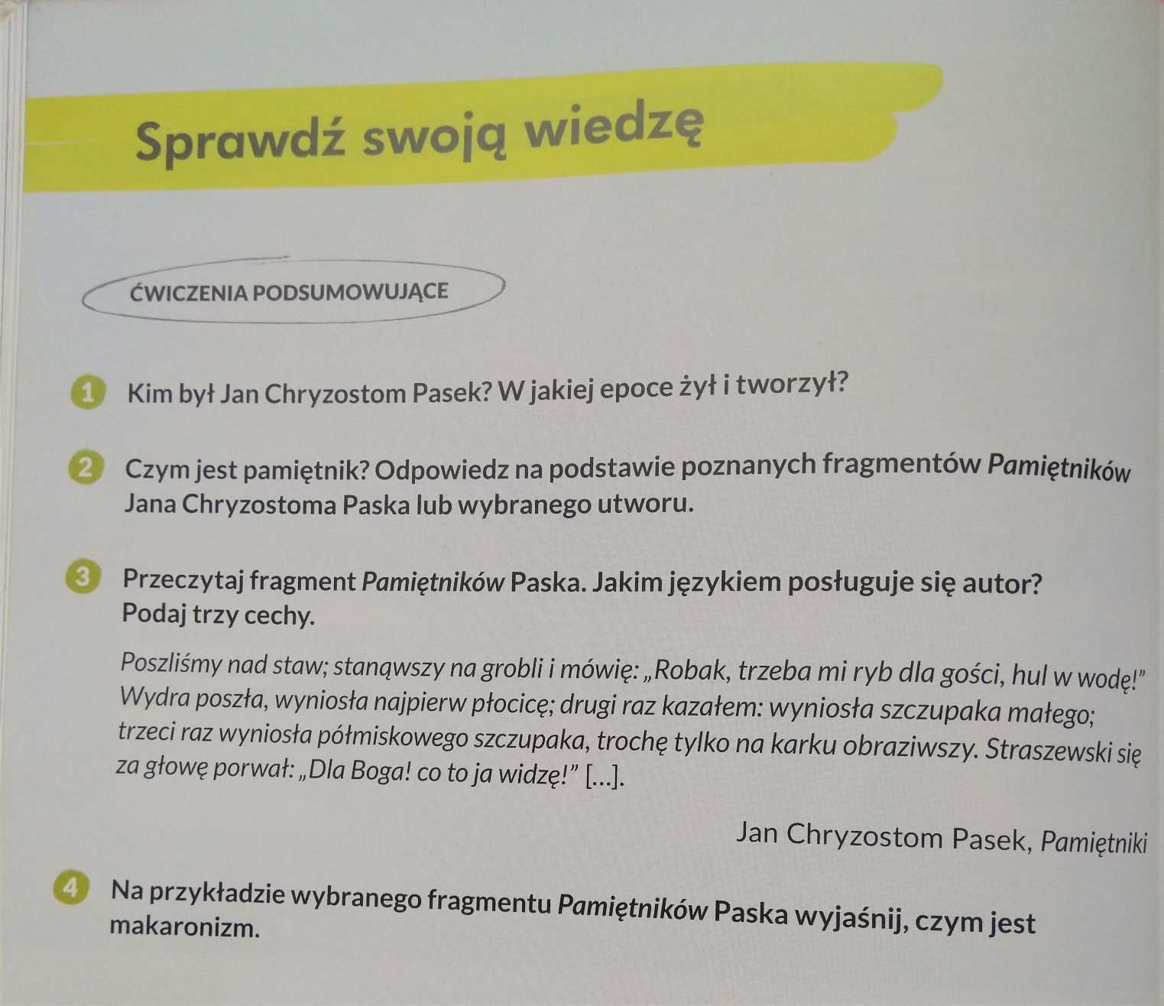
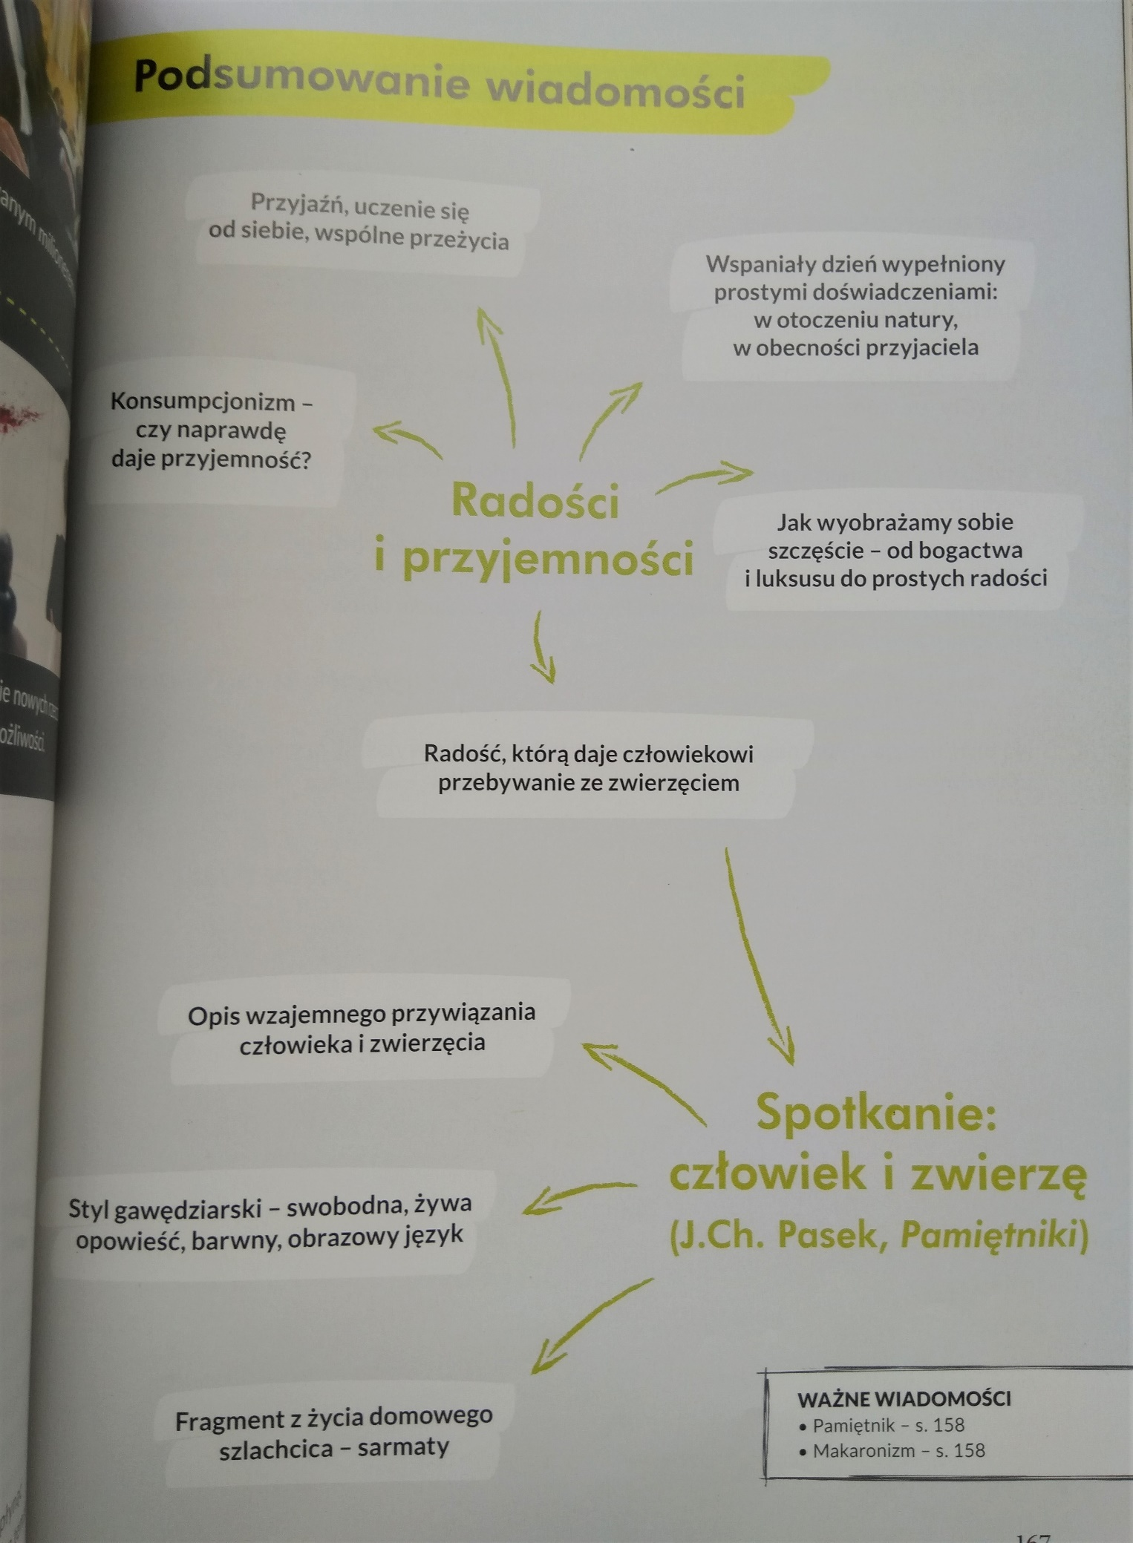

Temat II. „Powtórzenie wiadomości – od starożytności do baroku”

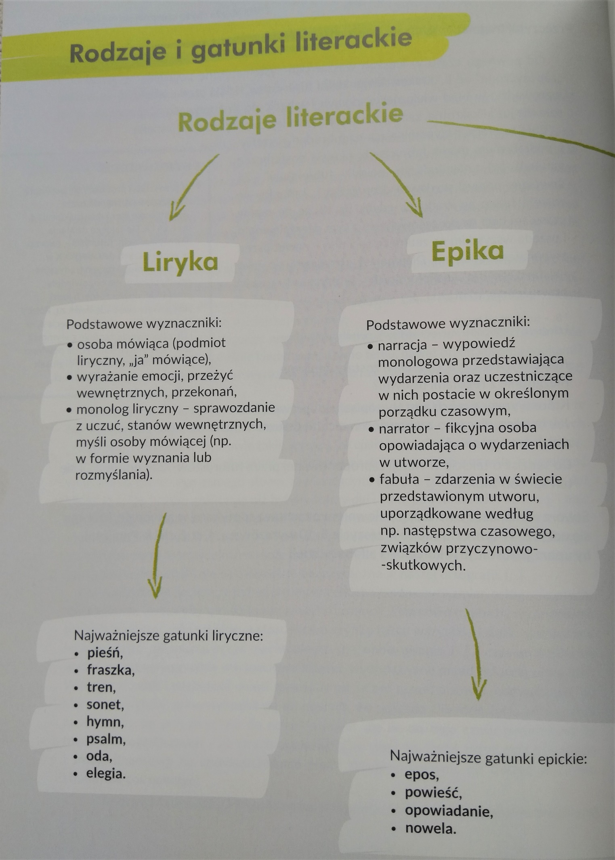
A/ Zapoznaj się rodzajami i gatunkami literackimi:

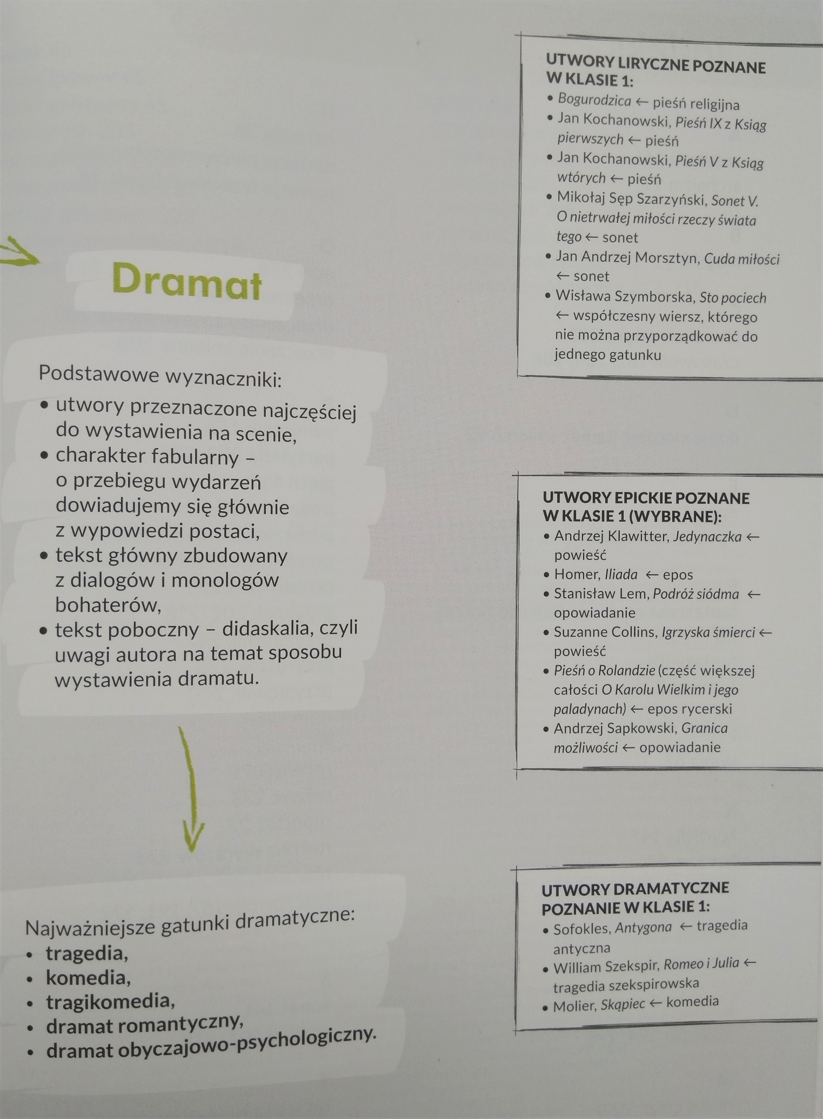

B/ Skorzystaj z linków, aby powtórzyć wiedzę o epokach literackich:
- Starożytność: https://epodreczniki.pl/a/dziedzictwo-starozytnosci/DyFQFTJ4O
https://epodreczniki.pl/a/kiedy-i-gdzie-rozpoczal-sie-antyk/DqQUgMZD4
https://epodreczniki.pl/a/po-co-nam-tradycja-klasyczna/DS98lHcJo

- Średniowiecze:
https://epodreczniki.pl/a/krotko-o-dlugiej-epoce---sredniowiecze/Dy2fdfxNL
https://epodreczniki.pl/a/sredniowieczna-zjednoczona-europa/DAu9CfPoe
https://epodreczniki.pl/a/filozofia-i-nauka-w-sredniowieczu/D293YGW6w

- Renesans: https://epodreczniki.pl/a/renesans-i-humanizm/DuutxV86X
https://epodreczniki.pl/a/przeczytaj/DI0ubnaEx
https://epodreczniki.pl/a/nowy-czlowiek/D1DLmSbCf

- Barok: https://epodreczniki.pl/a/od-renesansu-do-baroku/DYaqn9OA6
https://epodreczniki.pl/a/barokowe-kontrasty/DBDK8b9vW
https://epodreczniki.pl/a/sarmatyzm/Dp3JS0Fi4

C/ Wykonaj testy wiedzy on-line:
Starożytność
https://www.szkolnictwo.pl/test,3,10138,1,Staro%C5%BCytno%C5%9B%C4%87
Średniowiecze
https://www.memorizer.pl/test/290/jezyk-polski--sredniowiecze/0
Renesans
https://klasowka.onet.pl/podrecznik/testy-z-epok-klasa-1-liceum/3-pojecia-z-epoki-renesans-pojecia-z-epoki-renesans/test
Barok
https://funtest.pl/test/barok-quiz/

Dziękuję
Monika Tomporek

